FASES REQUERIMIENTO DE SOFTWARE

1. DESCRIPCION GENERAL DEL REQUERIMIENTO 2
2. FASE DE FORMALIZACIÓN 3
3. ANALISIS DE REQUISITOS Y REQUERIMIENTOS 4
5. LEVANTAMIENTO DEL REQUERIMIENTO DETALLADO 8
6. DISEÑO DE LA ARQUITECTURA DE SOLUCION 10

DESCRIPCION GENERAL DEL REQUERIMIENTO

PROYECTO | Frontend Abogabot
Nombre Requerimiento: | Abogabot – Sistema de automatización para recepción de demandas.
Fecha Solicitud: | 19/02/2022
Responsable(s) Solicitud: | Lic. Bernabé Jurado
Dependencia(s) Solicitante: | Despacho de abogados Jurado y Asociados
Responsable Funcional designado por el equipo de desarrollo de software: | Ricardo Garrido

FASE DE FORMALIZACIÓN

Descripción de la Solicitud
Usuario Solicitante
Es un despacho de abogados que quiere automatizar las demandas de sus clientes, esto lo harán a través de una página web llenando un formulario. Al momento de llenar el formulario se manda al proceso de pago para finalizar la transacción. Para dar seguimiento a su demanda, el cliente crea una cuenta en la plataforma y verá el seguimiento de cada una de las actualizaciones del proceso legal. El administrador del sitio recibe la notificación de una nueva demanda y con los datos llenados del formulario se crea automáticamente el documento legal en formato word para empezar el proceso. El administrador recibe el pago y debe de ser capaz de verlo en un dashboard para ver la cantidad de ingresos recibidos. El administrador actualiza el proceso de la demanda y agrega comentarios en cada paso del proceso. Al usuario le llegan correos de notificación para saber el avance de su proceso. La página debe de ser responsive para poderla ver desde el celular. La preferncia de colores del cliente es azul marino y blanco, pero acepta propuestas.

Líder Funcional
Ya que el cliente no cuenta con página web actualmente se recomienda la implementación desde cero de una página web responsiva que permita captar nuevos ingresos al despacho legal por medio del registro de nuevos usuarios y clientes potenciales al sitio donde los datos básicos de contacto serán solicitados en una primer etapa para confirmar el registro del nuevo usuario vía correo electrónico para posteriormente solicitar al usuario registrado los documentos y datos que permitan el cobro a usuario. El administrador del sistema podrá recibir de cada usuario los documentos que la página web crea y manda al usuario para automatiza la demanda. El administrador podrá ver en un panel de control (dashboard) la cantidad de ingresos recibidos.

FIRMAS DE ACEPTACIÓN:

________________________________ _______________________________
Nombre Responsable Solicitud Nombre Líder OTI
Dependencia Solicitante Oficina Tecnologías de la Información

ANALISIS DE REQUISITOS Y REQUERIMIENTOS

Fecha Inicio | 19/02/2022 |  | Fecha Final | 19/04/2022
Modelamiento de Negocio
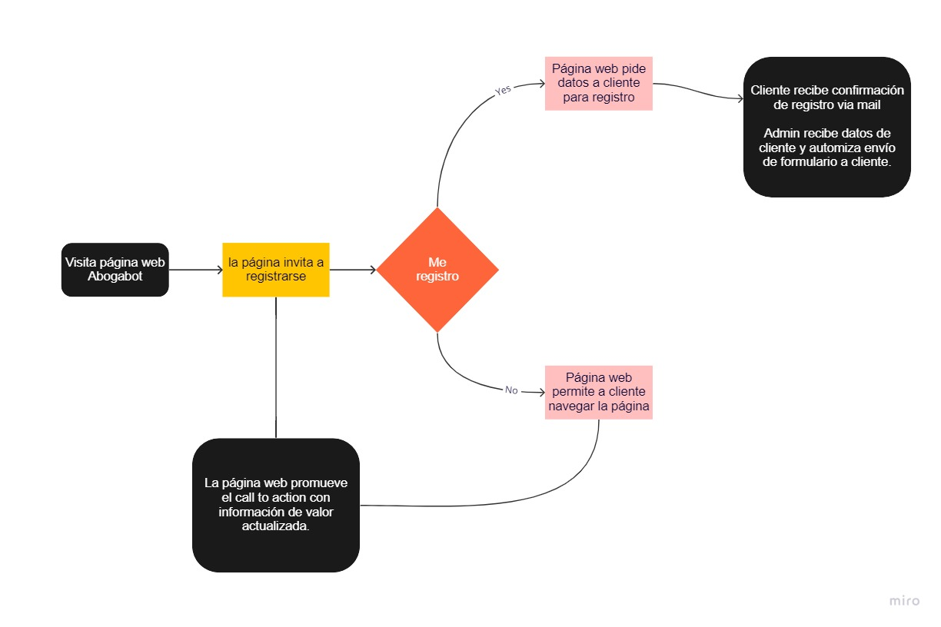

Términos de Referencia
Alcance de la solución | La solución incluye la presentación de la estética de la página web, la implementación del código web para tener una página segura, responsiva y funcional, incluye la automatización de los procesos de registro de usuarios, cobros seguros y notificación a usuarios sobre el estatus de sus procesos legales, Así como la visualización de los ingresos y clientes para el administrador del sitio web.  No incluye la gestión administrativa de los nuevos usuarios, no incluye las actualizaciones periódicas de contenido web que el cliente pueda tener en el futuro. No incluye el hospedaje del sitio web ni la compra del dominio web que el cliente elija. No incluye las actualizaciones de seguridad que requiera el gestor de cobros que es un proveedor independiente.
Requerimientos Funcionales y criterios de aceptación y calidad | 1.-Tener un sitio web: se entregará mediante asignación de dirección web proporcionada por el cliente, una página navegable en internet mediante los dispositivos y sistemas más comunes (Android, Apple, Windows)  2.-Se tendrá un formulario web de registro para nuevos clientes: el cuál notificará tanto al administrador del sitio como al cliente sobre el correcto registro.  3.-Se tendrá para usuarios registrados un segundo formulario para el cobro a cliente y para el envío de la documentación técnica que el despacho legal requiera para canalizar y comenzar el proceso legal solicitado por cada cliente.  4.-El despacho legal tendrá acceso a un portal en el cual podrá visualizar la información de los clientes nuevos y un visor global de ingresos mensuales.  Semana 5: retroalimentación estética y de apariencia del sitio web.  Semana 6: implementación de sistema de cobro online seguro.  Semana 7: corrección de mensajes de error y/o de inscripción e ingreso.  Semana 8: semana de ajuste por prórrogas o rutas críticas.  El cliente aceptará el cronograma presentado por nosotros y dará visto bueno de los incisos atendidos dentro del cronograma habiendo realizado las pruebas y cambios que considere pertinentes que no afecten la funcionalidad y seguridad del sitio web.
Requerimientos no Funcionales y de calidad | Describa los requerimientos no funcionales que se deben tener en cuenta para que la solución cumpla con una efectiva ejecución en su entorno y apoyándose con los mínimos atributos de calidad interna y externa descritas en el estándar ISO/IEC 9126-1, si aplica
Interesados en la solución
  Nombre/Rol/Perfil | Descripción
  Lic. Bernabé Jurado | Es el dueño del despacho de abogados, solicitó una propuesta para la creación de abogabot
  Departamento IT cliente | Cliente cuenta con departamento de tecnologías de la información y ellos validarán y probarán el lado técnico de la solución de software propuesta
  Administración cliente | Serán los encargados de tener acceso al dashboard para monitoreo de los pagos de clientes nuevos y seguimiento a clientes.
Precondiciones | El cliente deberá proporcionar un dominio web y hosting, así como credenciales de acceso para el almacenaje de la página web y su contenido. Con los certificados de seguridad y encriptación necesarios. El cliente proporciona el gestor de cobro a usuarios con las claves de acceso para su configuración.
Requisitos Técnicos | Tipo de Desarrollo | Web Escritorio Móvil Servicio Web  Servicio Windows Otro:__________________
Requisitos Técnicos | Base de Datos | Oracle  SQL Server  MySQL  MongoDB  Otro:__________________ |  |  | Versión  _______  _______  reciente  _______  _______  _______
Requisitos Técnicos | Lenguaje | C#  VB  PHP  Java  JavaScript  Otro:___________________ |  |  | Versión  _______  _______  _______  _______  reciente  _______
Viabilidad Técnica | Luego de adelantado el análisis de los requisitos y requerimientos es viable proponer una solución técnica para esta solicitud: SI ( X) NO ( )

FIRMAS DE ACEPTACIÓN:
Nombre | Dependencia | Teléfono | Firma

FASE DE PLANEACIÓN Y GERENCIA DEL PROYECTO

Responsable |  |  | Ricardo Garrido |  | Fecha |  |  |  | 20/02/2022
Plan estratégico de fases del proyecto
N° | Nombre Etapa | Actividad |  | Rol Responsable |  | Fecha Inicio | Fecha Fin | Comentarios
1 | Recepción de prerrequisitos | Armar expediente de cliente |  | Ventas/ Atención a clientes |  | 25/02/2022 | Fecha inicio + 5 días hábiles | Se puede adelantar o demorar el plazo previa solicitud del cliente.
2 | Presentación propuesta UI/UX | Entrega de 3 propuestas a cliente sobre la apariencia y acomodo del sitio web |  | Diseño / Senior Designer |  | 04/03/2022 | Fecha inicio + 5 días hábiles | El cliente pide colores azul marino y blanco, pero está abierto a opciones. Cliente acepta diseño.
3 | Presentación plataforma de cobros / dashboard. | Entrega de plataforma funcional para su configuración e integración con sitio web del cliente |  | Sistemas / Dashboard  Front End / página web |  | 11/03/2022 | Fecha de inicio + 7 días hábiles | Uso de la plataforma de cobros y panel de control para capacitación a cliente. Retroalimentación y ajuste de detalles menores.
4 | Integración | Habilitación del sitio web con la plataforma de ingreso usuarios / ingreso a dasboard admin |  | Sistemas / Dashboard  Front End / página web  Diseño/ Senior designer |  | 20/03/2022 | Fecha de inicio + 7 días hábiles | Pruebas para usuarios registrados (control). Modificaciones para implementación para lanzamiento de plataforma.
5 | Live testing | Uso de la plataforma con usuarios reales. Primeros clientes, primeros cobros, primeros casos atendidos. |  | Sistemas/ Dashboard |  | 29/03/2022 | Fecha de inicio + 15 días hábiles | Resolución de conflictos, mensajes de error, seguimiento a casos específicos, depuración de código.
6 | Rutas críticas | Tiempo de ajuste a cronograma por diversos imprevistos/prórrogas |  | Todos |  | 19/04/2022 | Fecha de inicio + 10 días hábiles | Opcionalmente y en caso de requerirse se contará con un plazo de 10 días hábiles para ajuste de fechas de entrega por etapa.
7 | Documentación y entrega de proyecto a cliente | Consolidación y validación de todos los puntos solicitados por cliente y ofrecidos por LaunchX para dar por concluida la implementación exitosa |  | Todos |  | 25/04/2022 | Fecha de inicio + 4 días hábiles | Cierre de puntos pendientes. Validación de correcta operación. Entrega de documentación y paquete de datos a cliente.
Diagrama de planeación
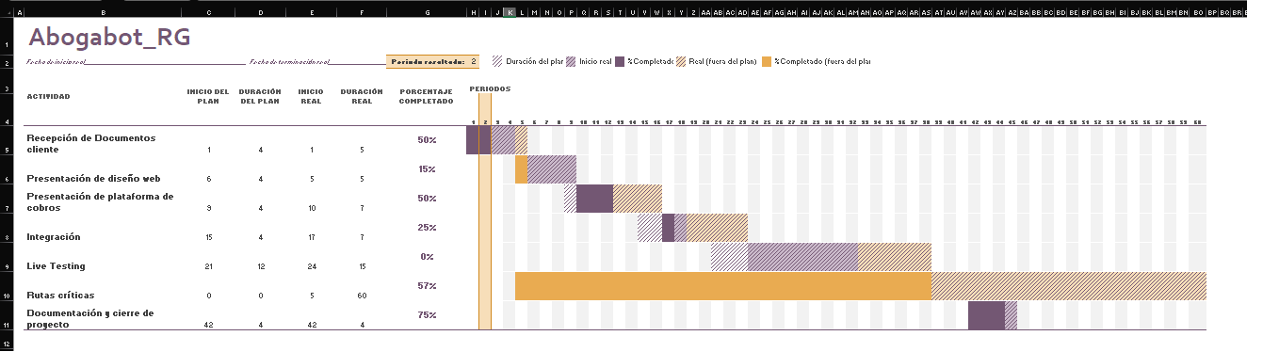

NOTA: Las fechas de planeación establecidas en este documento son aproximadas y estarán sujetas a modificaciones que surjan por control de cambios u otros factores.

FIRMAS DE ACEPTACIÓN:
Nombre | Dependencia | Teléfono | Firma

LEVANTAMIENTO DEL REQUERIMIENTO DETALLADO

Las historias de usuario deben ser independientes y debidamente identificadas; deben corresponder a una única funcionalidad y deben ser cortas y concisas
HISTORIAS DE USUARIO
Nº. |  | 1
Titulo |  | Cartera de clientes
Fecha |  | 25/02/2022
Estimación |  | 1.0.0.01
Característica/Funcionalidad
Quiero tener de forma ordenada los datos de cada cliente.
Ejemplo: Nombre, teléfono, correo, dirección, número de expediente, fecha de inicio proceso, etc.

Razón/Resultado
Con la finalidad de poder accesar su información.

Por ejemplo: Que puedan decirme quiénes son los clientes más recientes, los que están más cerca de las oficinas, los que tienen más casos contratados, etc.

Criterios de Aceptación
Nº | Titulo |  | Contexto |  |  | Evento
1... | Entra cliente a la página a registrarse |  | La página le pedirá ciertos datos mínimos para crear su usuario y contraseña de acceso. |  |  | Cuando cliente hace click en botón de registro.
2 | Datos mínimos |  | Nómbre, apellido paterno, apellido materno, teléfono de contacto, correo electrónico |  |  | Una vez proporcionados los campos obligatorios se le proporciona información de acceso
n…
Firmas de aceptación
Nombre |  |  |  | Dependencia | Teléfono |  | Firma

DISEÑO DE LA ARQUITECTURA DE SOLUCION

En caso de que existan excepciones asociadas a la arquitectura de referencia se debe incluir su correspondiente justificación en las vistas que aplique.

Fecha | DD/MM/AAAA
Vista Lógica
Se puede utilizar alguno de los siguientes diagramas UML: Diagrama de Clase, Diagrama de Comunicación, Diagrama de Secuencia.

Si utiliza convenciones para diagramas Ad hoc, por favor describirlas aquí
Vista de Implementación
Se puede utilizar alguno de los siguientes diagramas UML: Diagrama de componentes o diagrama de Paquetes

Si utiliza convenciones para diagramas Ad hoc, por favor describirlas aquí
Vista de Proceso
Se puede utilizar alguno de los siguientes diagramas UML: Diagrama de actividades o de flujo

Si utiliza convenciones para diagramas Ad hoc, por favor describirlas aquí
Vista de Física
Se puede utilizar el diagrama UML de despliegue.

Si utiliza convenciones para diagramas Ad hoc, por favor describirlas aquí
Prototipos de interfaces de usuario
Mockups o Bocetos de interfaces graficas para Front-End.

Si utiliza convenciones para diagramas Ad hoc, por favor describirlas aquí
Firmas de aceptación
Nombre |  | Dependencia | Teléfono |  | Firma

Nota: En caso de considerar limitado el uso de UML, es posible utilizar diagramas Ad Hoc.

